捐献造血干细胞的普通员工
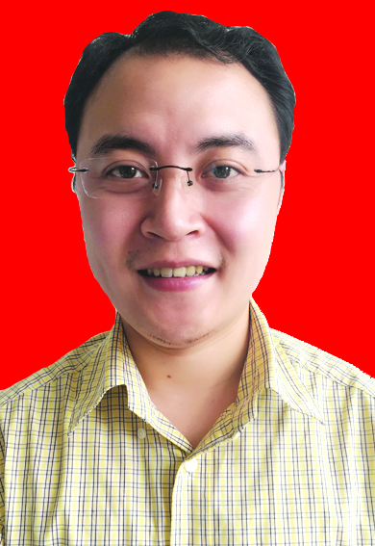
顾欣，安徽青山控股集团有限公司职员、马鞍山市红十字无偿献血志愿者协会会员。造血干细胞是一颗生命的种子，通过它的成功移植可以让血液病、癌症患者重新培育出健康的造血干细胞，从而给患者带来生命之光。为挽救病人宝贵生命，顾欣于6月10日下午抵达合肥安徽省立医院，经过前后6天注射9针动员剂（重组人粒细胞集落刺激因子注射液)，于6月15日上午成功捐献造血干细胞。当天下午马鞍山红十字会志愿者搭乘高铁将造血干细胞送往天津，当晚将造血干细胞移植到患者体内，让患者的生命之花重新绽放。

